A38

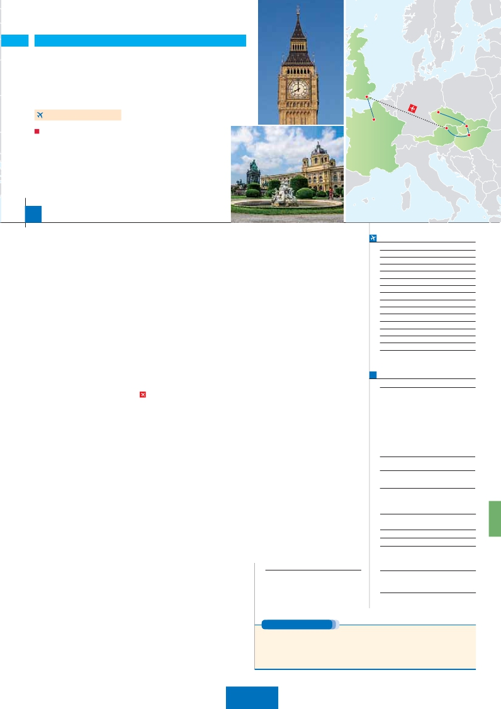

**Inicio Praga - Fin París**

PRAGA, BUDAPEST Y VIENA

**+** LONDRES Y PARÍS

**3** noches en Praga,**2** Budapest,**3** Viena,**3** Londres y**3** París

**VIENA-LONDRES EN AVIÓN**

DOS OPCIONES

**1.** Alojamiento y desayuno:

Londres

París

Praga

Viena

Bratislava

Budapest

Visitas panorámicas a: Londres, París, Praga, Budapest y Viena

París iluminado. Paseo en barco por el Sena

**2.** Media pensión más:

Mismas visitas incluidas en la opción 1

Visita artística de Praga y Viena

Cena en cervecería U Fleku. Cena en Grinzing

15 días ...  desde 1.870 $ USA

**DÍA 1.** (Domingo)**PRAGA**

**Ciudad**       **Baja   Media** **Alta**   **Spto.**

Llegada a Praga, asistencia en el aeropuerto y

traslado al hotel. Tiempo libre.**Cena** (incluida en

opción 2) y alojamiento.

**DÍA 2.** (Lunes)**PRAGA**

**Desayuno buffet.** Visita de la ciudad, veremos:

la Plaza de la República, donde se encuentra

una de las más antiguas torres de Praga: la

Torre de la Pólvora y la Casa Municipall; la Plaza

de Wenceslao, la más grande de las tres gigan-

tescas plazas construidas por Carlos IV para su

Ciudad Nueva (Nové Mesto). También disfru-

taremos de La Plaza Vieja que es el recinto más

destacado del casco histórico de Praga. Por la

tarde, visita artística de la ciudad (2).**Cena** (2)

y alojamiento.

**DÍA 3.** (Martes)**PRAGA**

**Desayuno buffet.** Excursión opcional de día

completo a la famosa población de**Karlovy**

**Vary,** ciudad balneario más grande de la Re-

pública Checa. Retorno a Praga. Por la noche,

**cena** en la típica taberna**U Fleku** (2), donde

podrá degustar la cocina checa, así como el

famoso licor Becherovka (1 copa) y la excelente

cerveza checa (1 jarra) incluido en el precio.

Alojamiento.

**DÍA 4.** (Miércoles)**PRAGA-BRATISLAVA-**

**BUDAPEST**

**Desayuno buffet.** A primera hora salida hacia

**Brno**. A continuación, tiempo libre para visitar

La Plaza de la Libertad, la Fuente Barroca y

el Ayuntamiento viejo. Continuación del viaje

hasta**Bratislava,** capital de Eslovaquia. Lle-

gada y visita panorámica de la ciudad. Salida

hacia Budapest. Llegada.**Cena** (2) y aloja-

miento.

**DÍA 5.** (Jueves)**BUDAPEST**

**Desayuno buffet.** Por la mañana realizaremos

la**visita panorámica:** en la orilla derecha del

Danubio se encuentra el centro Histórico, Buda:

veremos el Bastión de los Pescadores, la Iglesia

de Matías, etc. A continuación, cruzaremos el

Danubio y nos dirigiremos a Pest, la zona co-

mercial de ciudad.**Almuerzo** (2). Por la tarde,

los que lo deseen podrán realizar un Paseo op-

cional en barco por el Danubio. Esta noche les

ofrecemos la posibilidad de hacer un recorrido

nocturno por Budapest iluminado y participar

en una**cena zíngara** (opcional). Alojamiento.

vedere, la Iglesia Votiva, la**Catedral de San**

**Esteban**, el Museo de Bellas Artes, los monu-

mentos a Goethe, Schiller y Mozart, la Plaza de

los Héroes, la Universidad, la Ópera, etc. Paseo

con nuestro guía por las principales calles de la

capital austríaca. Alojamiento.

**DÍA 7.** (Sábado)**VIENA**

**Desayuno buffet.** Por la mañana realizaremos

la visita a la**Viena artística: Ópera de Viena o**

**Staatsoper** (2). A continuación, si lo desea le

ofrecemos la posibilidad de realizar la visita op-

cional del**Palacio de Schönbrunn.** Tarde libre.

Por la tarde, noche, los que lo deseen podrán

asistir (opcional) a un concierto en el Palacio

Auersperg.**Cena** en Grinzing (2). Alojamiento.

**DÍA 8.** (Domingo)**VIENA**

**Desayuno buffet.** Día libre para disfrutar de la

ciuda. Alojamiento.

**DÍA 9.** (Lunes)**VIENA-LONDRES**

**Viaje en avión**

**Si lo desea podemos facilitarle este billete de avión**

**por 150 $ (neto). Tasas incluidas.**

**Desayuno buffet**. A la hora indicada, traslado

incluido al aeropuerto para tomar el vuelo con

destino Londres (vuelo no incluido). Llegada,

asistencia y traslado incluido al hotel. Aloja-

miento.

**DÍA 10.** (Martes)**LONDRES**

**Desayuno.** Por la mañana efectuaremos la

**visita panorámica** de la ciudad, admiraremos

el Palacio Real; el Palacio de Westminster, una

impresionante ediﬁcación neogótica dorada, ac-

tual centro político de Gran Bretaña y de la Com-

monwealth; la famosa Torre del Reloj, uno de

los monumentos más fotograﬁados de Londres,

más conocida como el «Big Ben»; el Palacio de

Buckingham, residencia oﬁcial de la monarquía

británica etc. Resto del día libre. Alojamiento.

**DÍA 11.** (Miércoles)**LONDRES**

**Desayuno.** Día libre en la ciudad más cos-

mopolita del mundo,y con más clase, donde

lo clásico se junta con lo más moderno, sus

calles siempre llenas de gente, sus parques,

tranquilos pero a la vez concurridos, y una

diversidad que la hacen única en el mundo,

podrán disfrutar de su tiempo para efectuar

compras y visitas de interés. El primer alto

en el camino para los adictos a las compras

le proponemos visitar opcionalmente el castillo

de Windsor, es una de las residencias oﬁciales

de la Reina, en verano ha sido el hogar de los

soberanos por más de 900 años. El castillo se

localiza en la ciudad de Windsor, en el condado

de Berkshire, en el valle del río Támesis y al

oeste de la ciudad de Londres. Alojamiento.

**DÍA 12.** (Jueves)**LONDRES-PARÍS**

**Desayuno.** Salida hacia Dover, cruce del Canal

de la Mancha en ferry y continuación en bus

hasta París. Llegada, asistencia y traslado al

hotel. Alojamiento. Excursión incluida al**París**

**Iluminado**. París es la ciudad de la luz, de

noche estalla en mil colores que dan un en-

canto especial a la majestuosa Torre Eiffel, la

belleza del Arco del triunfo, los inmensos Cam-

pos Eliseos, etc.

**DÍA 13.** (Viernes)**PARÍS**

**Desayuno buffet.** Iniciaremos con la**visita**

**panorámica** de la ciudad, donde veremos:

La Catedral de Nôtre Dame, pieza maestra del

arte medieval; el Barrio Latino; la Sorbona; el

Panteón de los hombres ilustres donde se en-

cuentra el mausoleo de Napoleón; el Palacio

y los Jardines de Luxemburgo; la Plaza de la

Concordía, el Arco del Triunfo, Plaza Vendôme,

La Opera Garnier, etc. A continuación, efectua-

remos el embarque para dar un**paseo en**

**barco por el Sena**. Después, quien lo desee

subiremos al 2º piso de la famosa**Torre Eiffel**

(opcional). Terminaremos el día con un**recor-**

**rido a pie por el barrio de Montmartre**. Alo-

jamiento.

**DÍA 14.** (Sábado)**PARÍS**

**Desayuno buffet.** Día libre. Ofrecemos la posi-

bilidad de efectuar alguna visita opcional: Pala-

cio de Versalles y Museo del Louvre.

**DÍA 15.** (Domingo)**PARÍS**

**Desayuno buffet.** Fin del viaje y de nuestros

servicios.

**INCLUIDO EN EL TOUR**

Ver incluidos en págs. 85 y 105(1).

(1) No incluido el traslado del día 15.

**NOTAS**

Ver notas pág. 85 y 105.

**FECHAS DE INICIO PRAGA**

**2018**

**Marzo**          18   25

**Abril**             1    8   15  22   29

**Mayo**            6   13   20   27

**Junio**            3   10   17   24

**Julio**             1    8   15   22   29

**Agosto**           5   12   19   26

**Septiembre**       2    9   16   23   30

**Octubre**          7   14   21   28

**Noviembre**       4   11   18   25

**Diciembre**        2    9   16   23   30

**2019**

**Enero**            6   13   20   27

**Febrero**          3   10   17   24

**Marzo**           3

T. Baja   T. Media   T. Alta

**PRECIOS POR PERSONA $ USA en hab. doble**

**Opc. 1**   **Opc. 2**

Temporada Baja.. . . . . . . . **1.870 2.130**

Temporada Media. . . . . . . **1.945 2.205**

Temporada Alta. . . . . . . . . **2.035 2.295**

Spto. habitación individual. . .   **790 790**

Spto. 1/5-30/6 y 9/9-31/10. .    **65 130**

Bono de anulación sin gastos. .    **30 30**

**NOCHES EXTRAS por persona en AD**

**Indiv.**

**Praga..........** **55**    **60 70 50**

**París...........**    **80 95 105 60**

**HOTELES previstos o similares**

i   **Praga**     Holiday Inn Congress****  Ciudad

Clarion Congress****      Ciudad

**Budapest**  Arena****/Budapest***Sup   Ciudad

**Viena**     Ananas****             Ciudad

**Londres**   Royal National ***        Centro

Thistle Barbican ***       Ciudad

Quality Wembley 3*      Periferia

**París**     Mercure La Defense ****   Ciudad

Residhome Millenaire ****  Ciudad

Forest Hill La Villette***SUP  Ciudad

Ver resto de hoteles en págs. 85 y 105.

**DÍA 6.** (Viernes)**BUDAPEST-VIENA**

**Desayuno buffet** y salida hacia la histórica ciu-

dad de Viena. Llegada.**Almuerzo** (2) y visita

panorámica. En el centro de Viena podemos

localizar la antigua ciudad imperial, con el**Pa-**

**lacio de Hofburg**, residencia de los empera-

dores. Asimismo, veremos el Palacio de Bell-

pasa por Oxford Street, Regent Street y Bond

Street. En estas calles encontrará grandes al-

macenes como Selfridges y Mark & Spencer,

además de marcas internacionales de grandes

diseñadores. Quien visite Londres, no puede

olvidar Harrods, conocido mundialmente por

la calidad de sus productos y de su incompa-

rable servicio de atención al cliente. Asimismo,

**PRE O POST VIAJE**

Si lo desea, añada 3 días extras en Madrid o Lisboa, o participe en un tour por Andalucía de 5 días.

**Madrid**.......................................    **3** días /**2** noches     desde**290 $**  ver pág. 247

**Lisboa** ......................................    **3** días /**2** noches     desde**410 $**  ver pág. 248

**Andalucía y Toledo** .................    **5** días /**4** noches     desde**800 $**  ver pág. 249

**177** PANAVISIÓN